执行命令Hadoop jar scdx.gigdata.mr-1.0-SNAPSHOT.jar scdx.bigdata.mr.WordCountDriver /LICENSE.txt /output后，文件/output/part-r-0000中内容截图为

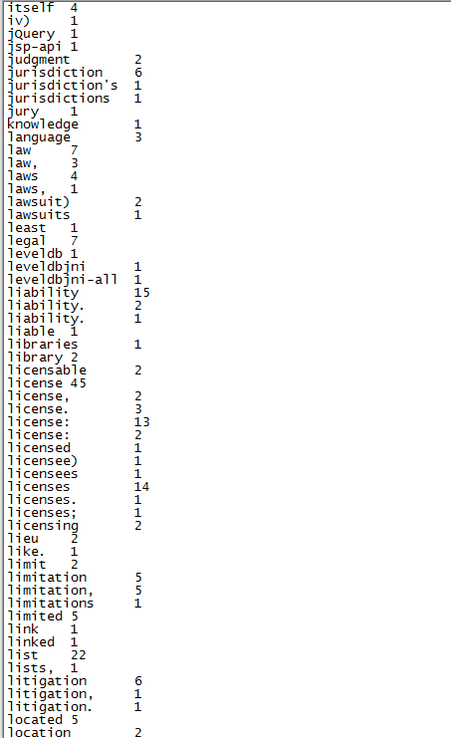

通过hdfs dfs -ls /指令，我们发现多了一个tmp目录

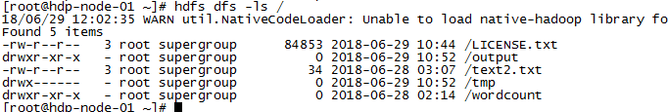

通过hdfs dfs -ls -R指令，我们看到tmp目录下主要有个/tmp/hadoop-yarn/staging/history/done_intermediate/root/目录

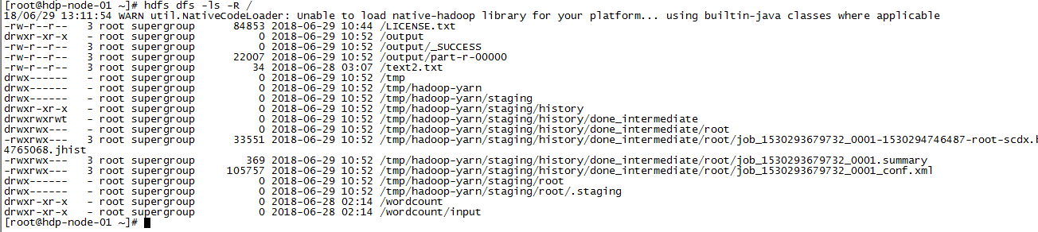

这是作业的运行日志，该目录下有三个文件，分别以“.jhist”、“.summary”和“.xml”结尾，打开“.jhist”文件内容部分截图如下

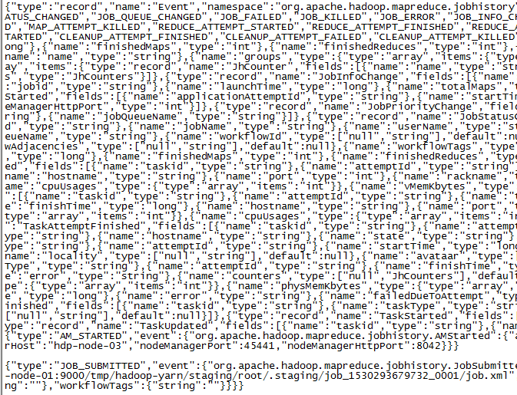

可以看到，是以Json形式存放的作业运行日志，包括作业的提交、完成等信息；

打开“.summary”文件，截图如下，主要是作业本身的信息，包括作业ID，提交时间等



而打开“.xml”文件，截图如下：

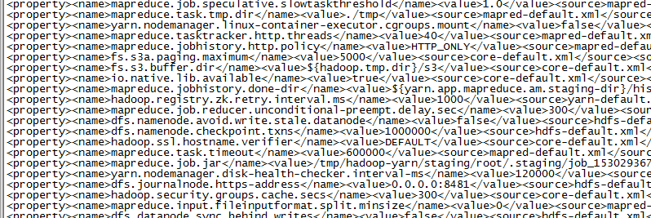

主要是该作业的配置信息。